5.13今日动态

**本周目标**：

1.在摸一摸、看一看中认识小手，并尝试说一说。

2.喜爱自己的小手，乐意用手去进行各种各样的艺术表现。

3.通过多样的艺术表现，感受艺术创造的乐趣。

**一、谈话：我的小制作**

通过之前的活动，小朋友都已经完成了自己的作品。那么作品可以从哪些方面介绍呢？我们将引导幼儿从游戏经验出发，围绕着作品的制作过程，作品的功能以及在制作活动中遇到的困难进行介绍。鼓励幼儿敢于在集体面前大胆地发言，用较为连贯完整的语言来介绍自己的作品。对于其他幼儿，我们将引导他们认真地倾听他人的介绍。

**程梓轩、季千予、王兴诚、衣佳欢、董奂廷、徐菲梵、贾依依、黄铭宇、夏我杺、邢锦、张雨歆、龚奕欣、梁礼煊、靳一哲、肖茗皓、何安瑾、李若伊、陈语垚、蔡铭泽、蔡铭豪**在集体面前大胆地介绍自己的作品，用较为连贯语言讲述自己的游戏经验。

**卢文汐、程梓轩、季千予、衣佳欢、董奂廷、徐菲梵、贾依依、黄铭宇、夏我杺、邢锦、张雨歆、龚奕欣、靳一哲、肖茗皓、何安瑾、李若伊、陈语垚、蔡铭泽**在别人介绍的时候，学会耐心倾听，养成良好的倾听习惯。

**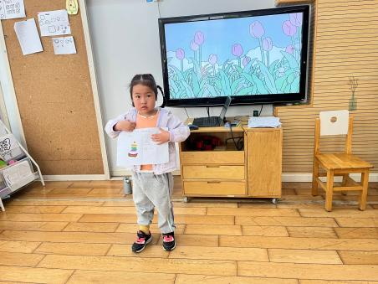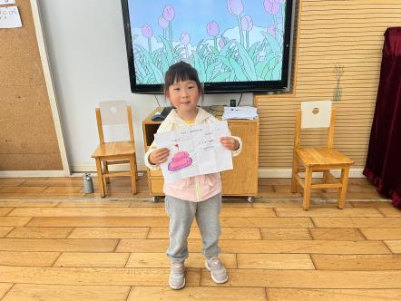**

1. **安全：地震怎么办**

地震又称地动、地振动，是地壳快速释放能量过程中造成的振动，期间会产生[地震波](https://baike.sogou.com/lemma/ShowInnerLink.htm?lemmaId=311423&ss_c=ssc.citiao.link" \t "_blank)的一种自然现象。地球上板块与板块之间相互挤压碰撞，造成板块边沿及板块内部产生错动和破裂，是引起地震的主要原因。本次活动主要介绍了地震的危害，地震的成因，地震来临前的预兆，告诉幼儿日常生活中的防震准备，以及地震来临时如何逃生，和地震脱险以后注意的安全问题。

**卢文汐、程梓轩、季千予、王兴诚、衣佳欢、董奂廷、徐菲梵、孙明祺、贾依依、黄铭宇、夏我杺、邢锦、张雨歆、龚奕欣、梁礼煊、吴颀、靳一哲、肖茗皓、何安瑾、李若伊、陈语垚、蔡铭泽、蔡铭豪**等幼儿了解一些简单的地震知识。

**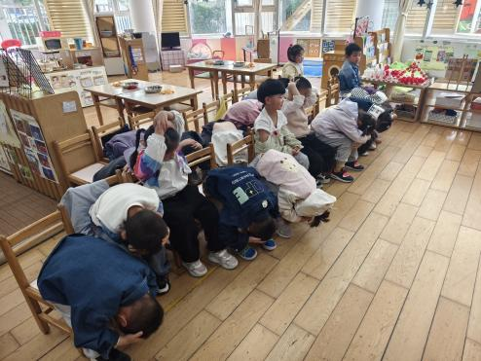 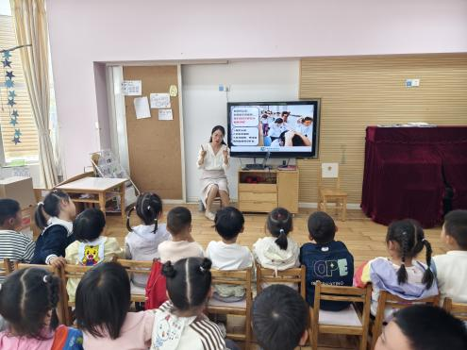**

1. **请您关注**

1.本周四我们将进行巧手节船的制作，请大家帮助孩子准备好材料哦。

2.部分幼儿的指甲有点长，请家长朋友们回家及时帮忙修剪。

3.天气逐渐炎热，想要换薄被子的家长可以将薄被子带来哦。